اليوم | التاريخ | الموضوع | إثبات علاقات بين القطع المستقيمة |  |  | الحصة | 1 | 2 | 3 | 4 | 5 | 6
 |  | الموضوع |  |  |  | الفصل
الأفكار الرئيسة |  | 1) أكتب براهين تتضمن جمع القطع المستقيمة 2) أكتب براهين تتضمن تطابق القطع المستقيمة.
الوسائل |  | 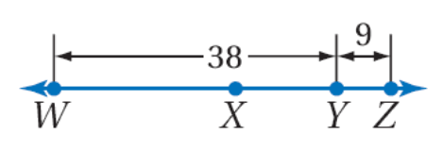  1) السبورة 2) الأقــلام 3) الكــتاب
التقديم |  | 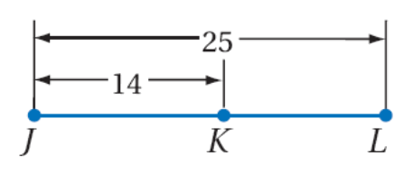  مهارة سابقة وضرورية:  أوجد طول القطعة المستقيمة : ،
التدريس |  | اطلب إلى الطلاب أن يتفحصوا الخريطة ومقياس الرسم في فقرة " أستعد " ,واسأل: 1) ما المسافة من جدة إلى الرياض ؟ 2) ومن الرياض إلى الدمام؟ 3) ما المسافة بالسنتمترات على الخريطة من جدة إلى الدمام؟ 4) بناء على مقياس رسم الخريطة ما المسافة بين جدة و الدمام بالكيلو مترات؟ 5) أعط تخميناً حول المسافة بين جدة و الدمام.  ثم اذكر للطلاب مسلمة المسطرة وبعد ذلك اذكر لهم مسلمة جمع القطع المستقيمة مع حل تحقق من فهمك رقم 1. ثم انتقل إلى خواص تطابق القطع المستقيمة مع حل تحقق من فهمك رقم 2.

التدريب
1)البرهان: أثبت ما يلي:  المعطيات: ≅  ≅  المطلوب إثبات أن: ≅  2) أثبت كلا مما يلي:  * خاصية الانعكاس لتطابق القطع المستقيم نظرية 1.2  * خاصية التماثل لتطابق القطع المستقيمة نظرية 1.2  3) برهان: أثبت ما يلي:  إذا كان ≅ و ≅ ،  فإن ≅ |  |  |  | 4) إذا كان ≅ و ≅  فإن ≅  5) تصميم: يعلو الباب الرئيس لبناية نافذة مثلثة الشكل,  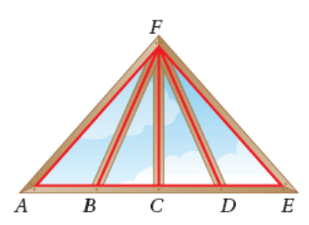  إذا كان ≅ والنقطة 𝐂 منتصف القطعة ,  أثبت أن ≅. | 6) مسألة مفتوحة: ارسم ثلاث قطع مستقيمة متطابقة,  ووضح خاصية التعدي باستعمال هذه القطع المستقيمة.  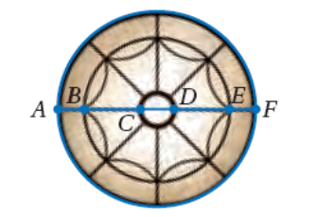  7) عند تثبيت المصباح الكهربائي  كان ≅ و ≅  أثبت أن ≅.
التقويم |  | تبرير منطقي: على خارطة الطرق في المملكة العربية السعودية, اختر مدينتين وصف المسافة بينهما مستعملاً خاصية الانعكاس.
الواجب

معلم المادة/ أحمد صالح الديني. مدير المدرسة /

